Derde wijziging van het Algemeen aanwijzingsbesluit gebied Hillegersberg-Schiebroek bij de APV Rotterdam 2012
Het college van burgemeester er wethouders van de gemeente Rotterdam,

gelezen het voorstel van de concerndirecteur van Stadsbeheer van 21 april 2026;

gelet op de artikelen 2:57 en 2:58 van de Algemene plaatselijke verordening Rotterdam 2012;

overwegende, dat het wenselijk is om het schiereiland in het Prinsemolenpark aan te wijzen als verbodszone voor honden alsmede een ander gedeelte van het park om te zetten van losloopzone naar aanlijnzone met opruimplicht;

besluit:
Artikel I
Het Algemeen aanwijzingsbesluit gebied Hillegersberg-Schiebroek bij de APV Rotterdam 2012 wordt als volgt gewijzigd:

A.

Aan artikel 1 van bijlage 1 wordt onder vervanging van de punt aan het slot van het laatste onderdeel door een puntkomma, toegevoegd ‘Prinsemolenpark - het schiereiland.’.

B.

In artikel 2 van bijlage 1 wordt ‘Prinsemolenpad, tussen het Boterdorpse Verlaat en het Berg- en Broekse Verlaat, inclusief het schiereiland, met uitzondering van de groenstrook tussen de oever van de Rotte en het fietspad;’ vervangen door ‘Prinsemolenpark, tussen het Boterdorpse Verlaat en het Berg- en Broekse Verlaat, betreft de groenstrook tussen het fietspad en de oever van de Bergse Voorplas, exclusief het schiereiland in de Bergse Voorplas en exclusief het driehoekige grasveld -ingesloten door drie voetpaden- en direct aangrenzende groenstroken ter hoogte van het schiereiland’.

C.

In artikel 3 van bijlage 1 wordt ‘Prinsemolenpad, tussen het Boterdorpse Verlaat en het Berg- en Broekse Verlaat, inclusief het schiereiland, met uitzondering van de groenstrook tussen de oever van de Rotte en het fietspad;’ vervangen door ‘Prinsemolenpark, tussen het Boterdorpse Verlaat en het Berg- en Broekse Verlaat, betreft de groenstrook tussen het fietspad en de oever van de Bergse Voorplas, exclusief het schiereiland in de Bergse Voorplas en exclusief het driehoekige grasveld -ingesloten door 3 voetpaden- en direct aangrenzende groenstroken ter hoogte van het schiereiland’.

D.

In artikel 4 van bijlage 1 wordt:
De overzichtskaart vervangen door de volgende kaart:
Overzichtskaart:

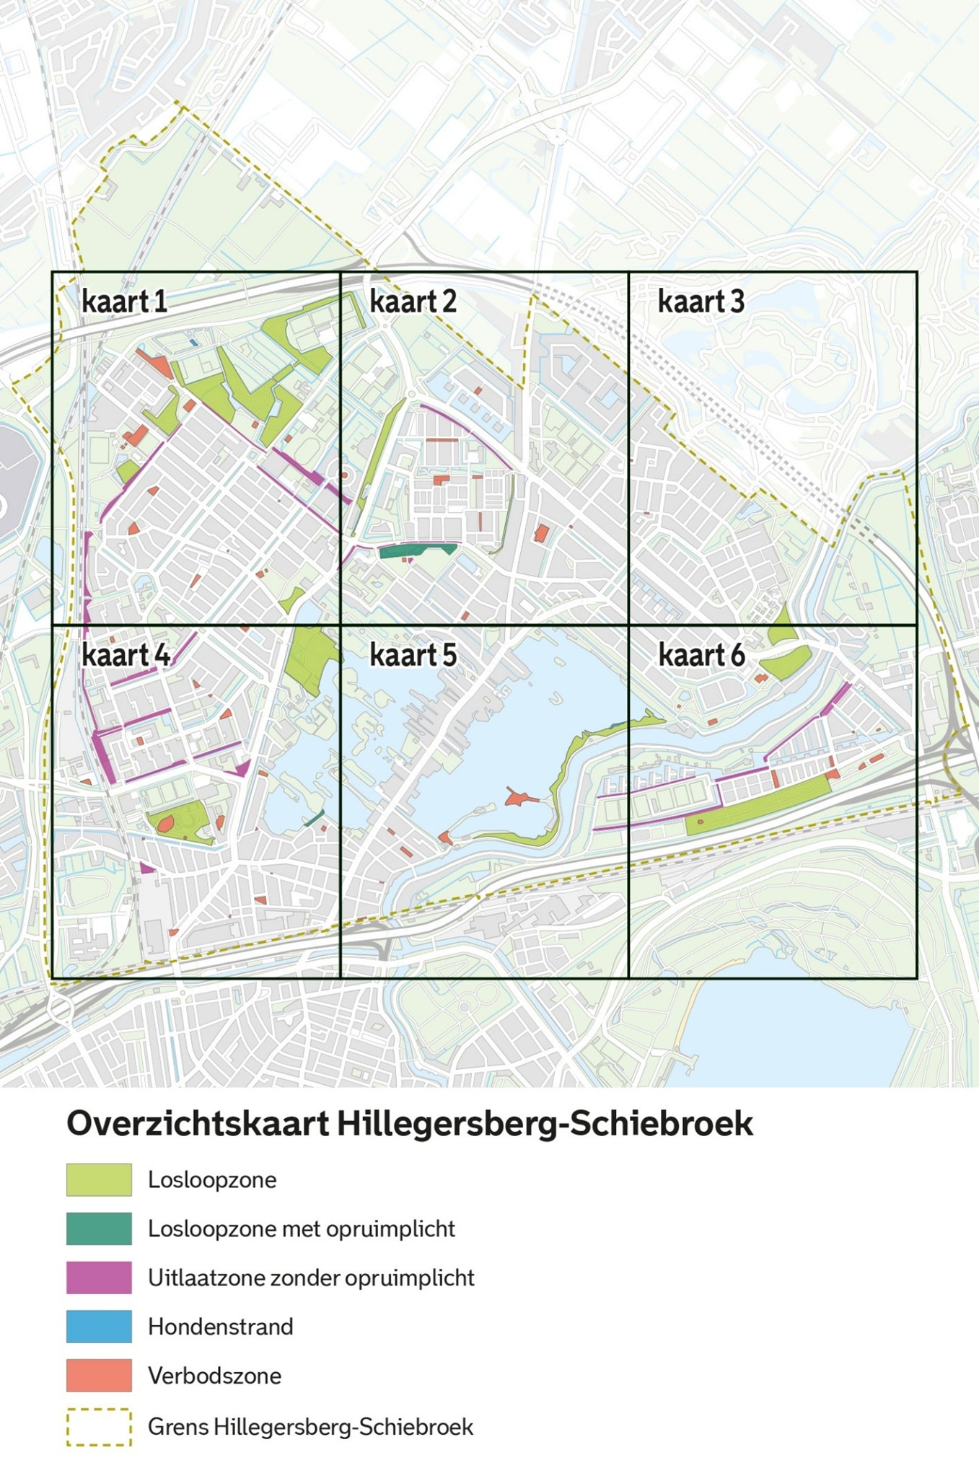

Kaart 5 vervangen door de volgende kaart:
Kaart 5:

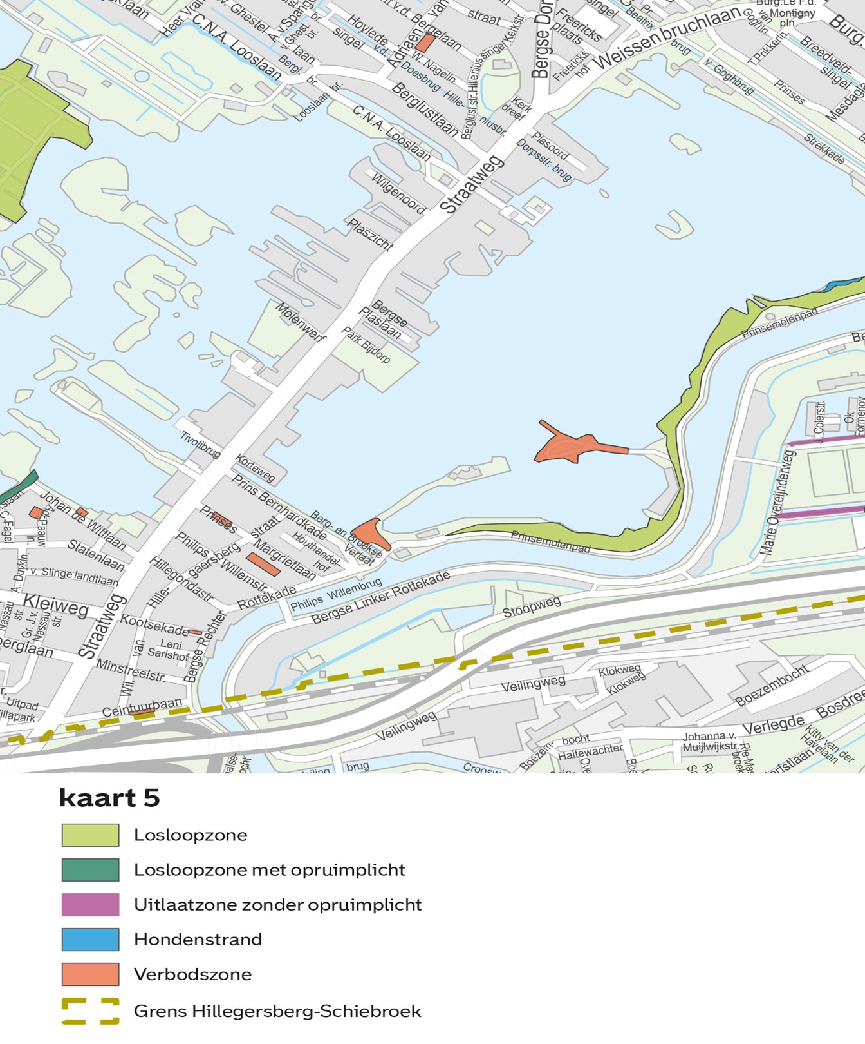
Artikel II
Dit besluit treedt in werking met ingang van de dag na de datum van uitgifte van het gemeenteblad waarin het wordt geplaatst.
Aldus vastgesteld in de vergadering van 21 april 2026.

De secretaris,
G.J.D. Wigmans

De burgemeester,
C.J. Schouten

Dit gemeenteblad ligt ook ter inzage bij het Concern Informatiecentrum Rotterdam (CIC): 010-267 2514 of bir@rotterdam.nl

Niet eens met dit besluit?
Belanghebbenden kunnen tegen dit besluit binnen zes weken na de datum van de publicatie ervan een bezwaarschrift indienen bij het college van burgemeester en wethouders.

Dit bezwaarschrift moet ondertekend zijn en moet ten minste bevatten:
- naam en adres van de indiener;
- datum bezwaarschrift;
- de gronden van het bezwaar;
- een omschrijving van het besluit waartegen het bezwaar zich richt.
Het bezwaarschrift moet worden gezonden naar:
Het college van burgemeester en wethouders van de gemeente Rotterdam
t.a.v. de Algemene Bezwaarschriftencommissie
Postbus 1011
3000 BA ROTTERDAM.
Faxnummer Algemene Bezwaarschriftencommissie: (010) 267 6300

Het bezwaarschrift kan ook digitaal worden ingediend op Rotterdam.nl/pdc:bezwaar_indienen. Hiervoor is nodig een DigiD-code, of voor bedrijven een E-herkenning, die kan worden aangevraagd via digid.nl, respectievelijk eherkenning.nl. Het bezwaarschrift kan niet op een andere digitale wijze (bijvoorbeeld per e-mail) worden ingediend.

